兴国县供销社2020年度部门决算

目 录

第一部分 兴国县供销社概况
一、部门主要职责
二、部门基本情况
第二部分 2020年度部门决算表
一、收入支出决算总表
二、收入决算表
三、支出决算表
四、财政拨款收入支出决算总表
五、一般公共预算财政拨款支出决算表
六、一般公共预算财政拨款基本支出决算表
七、一般公共预算财政拨款“三公”经费支出决算
表
八、政府性基金预算财政拨款收入支出决算表
九、国有资产占用情况表
第三部分 2020年度部门决算情况说明
一、收入决算情况说明
二、支出决算情况说明
三、财政拨款支出决算情况说明
四、一般公共预算财政拨款基本支出决算情况说明
五、一般公共预算财政拨款“三公”经费支出决算
情况说明
六、机关运行经费支出情况说明
七、政府采购支出情况说明
八、国有资产占用情况说明
九、预算绩效情况说明
第四部分 名词解释

第一部分 供销社部门概况

一、部门主要职能
(一)贯彻执行国家和省、市有关方针、政策，参与研究全县农村社会经济发展的政策规定，制定全县供销合作社的发展战略和发展规划，指导全县供销社的改革与发展。
(二)对全县供销社履行指导、协调、监督、服务、教育培训职能；组织实施以农业生产资料、日用消费品、农副产品现代购销网络和再生资源回收利用网络为主要内容的农村现代流通服务体系建设；参与社会主义新农村建设，开展农业社会化服务，加强供销合作社系统行业协会建设；按照政府授权承担化肥、农业等重要物资的商业储备的日常管理，对棉花、脐橙等重要农副产品、烟花爆竹、报废汽车拆解、废旧家电拆解等经营管理进行指导。
(三)向政府反映农业、农村、农民和基层供销社的意见和要求，提出有关发展合作社事业的政策建设，维护所属供销社的合法权益，协调同政府有关部门的关系。
（四）加强和指导全县供销社组织、队伍建设和人力资源开发，不断提高农民社员和员工队伍素质，加强供销社系统的组织联合和合作。
（五）指导全县供销社的经营管理，促进各基层供销社之间的合作，推动社有企业参与农业产业化经营，负责系统内有关基本建设和技术改造项目的管理，对直属单位的社有资产进行监督并负责保值增值。
（六）承办县委、县政府交办的其它工作。
二、部门基本情况
纳入本套部门决算汇编范围的单位共1个，包括：兴国县供销社。
本部门2020年年末编制人数19人，其中：全额拨款事业编制14人，自收自支事业编制5人；年末实有人数19人，退休人员36人；年末学生人数0人。

第二部分 2020年度部门决算表

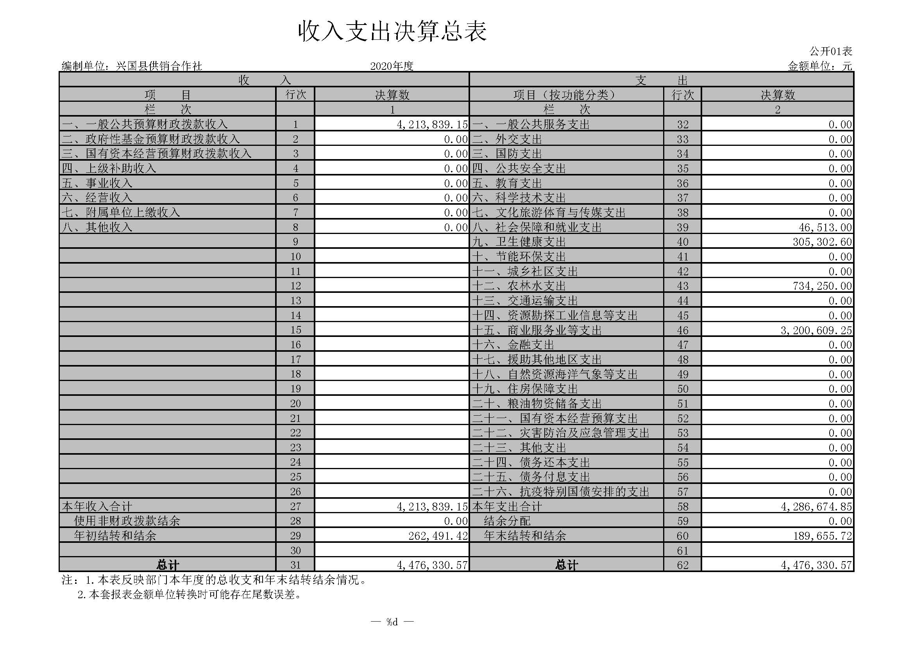

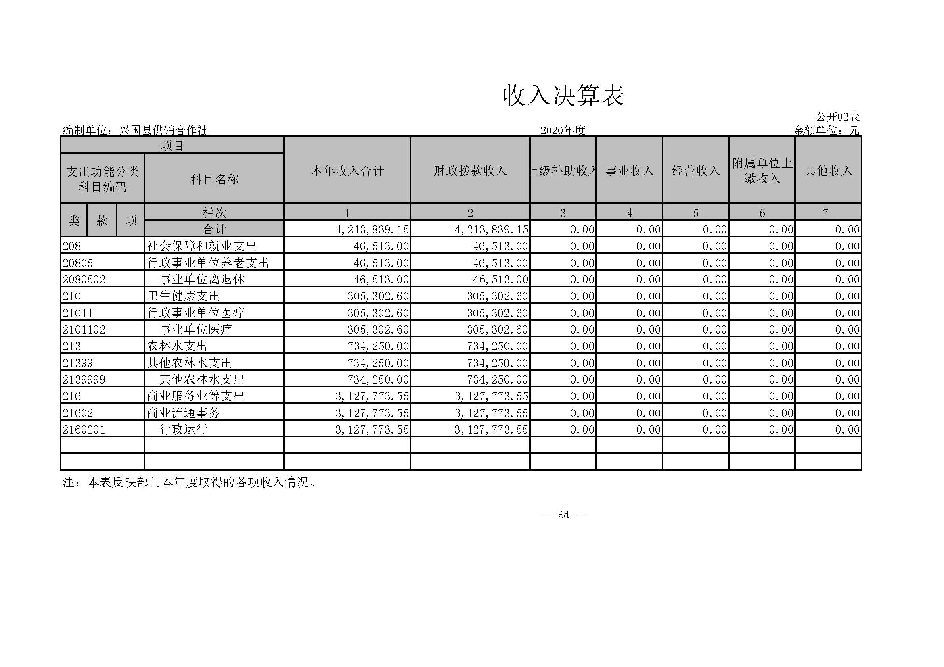

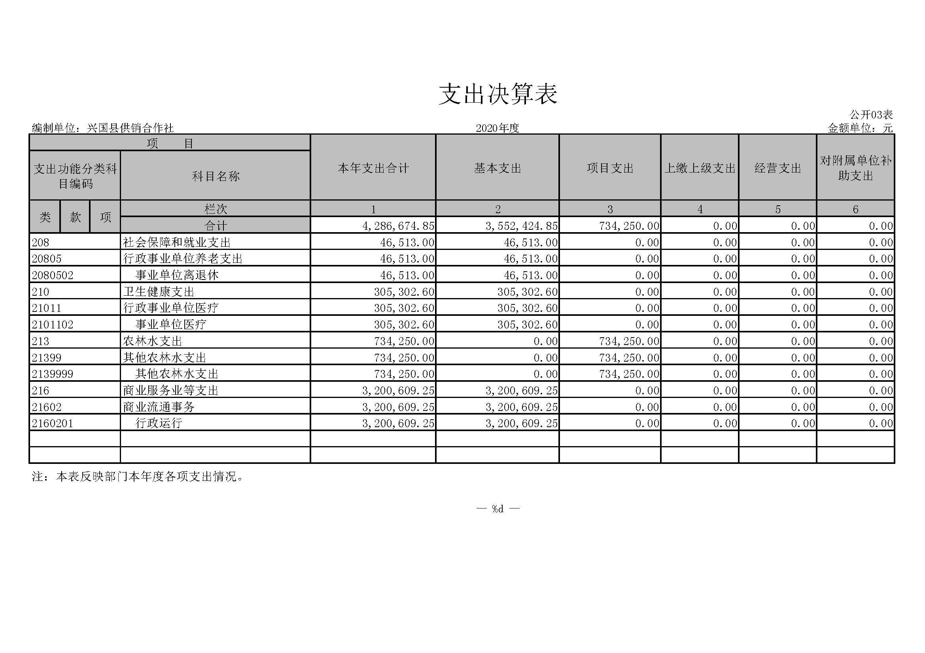

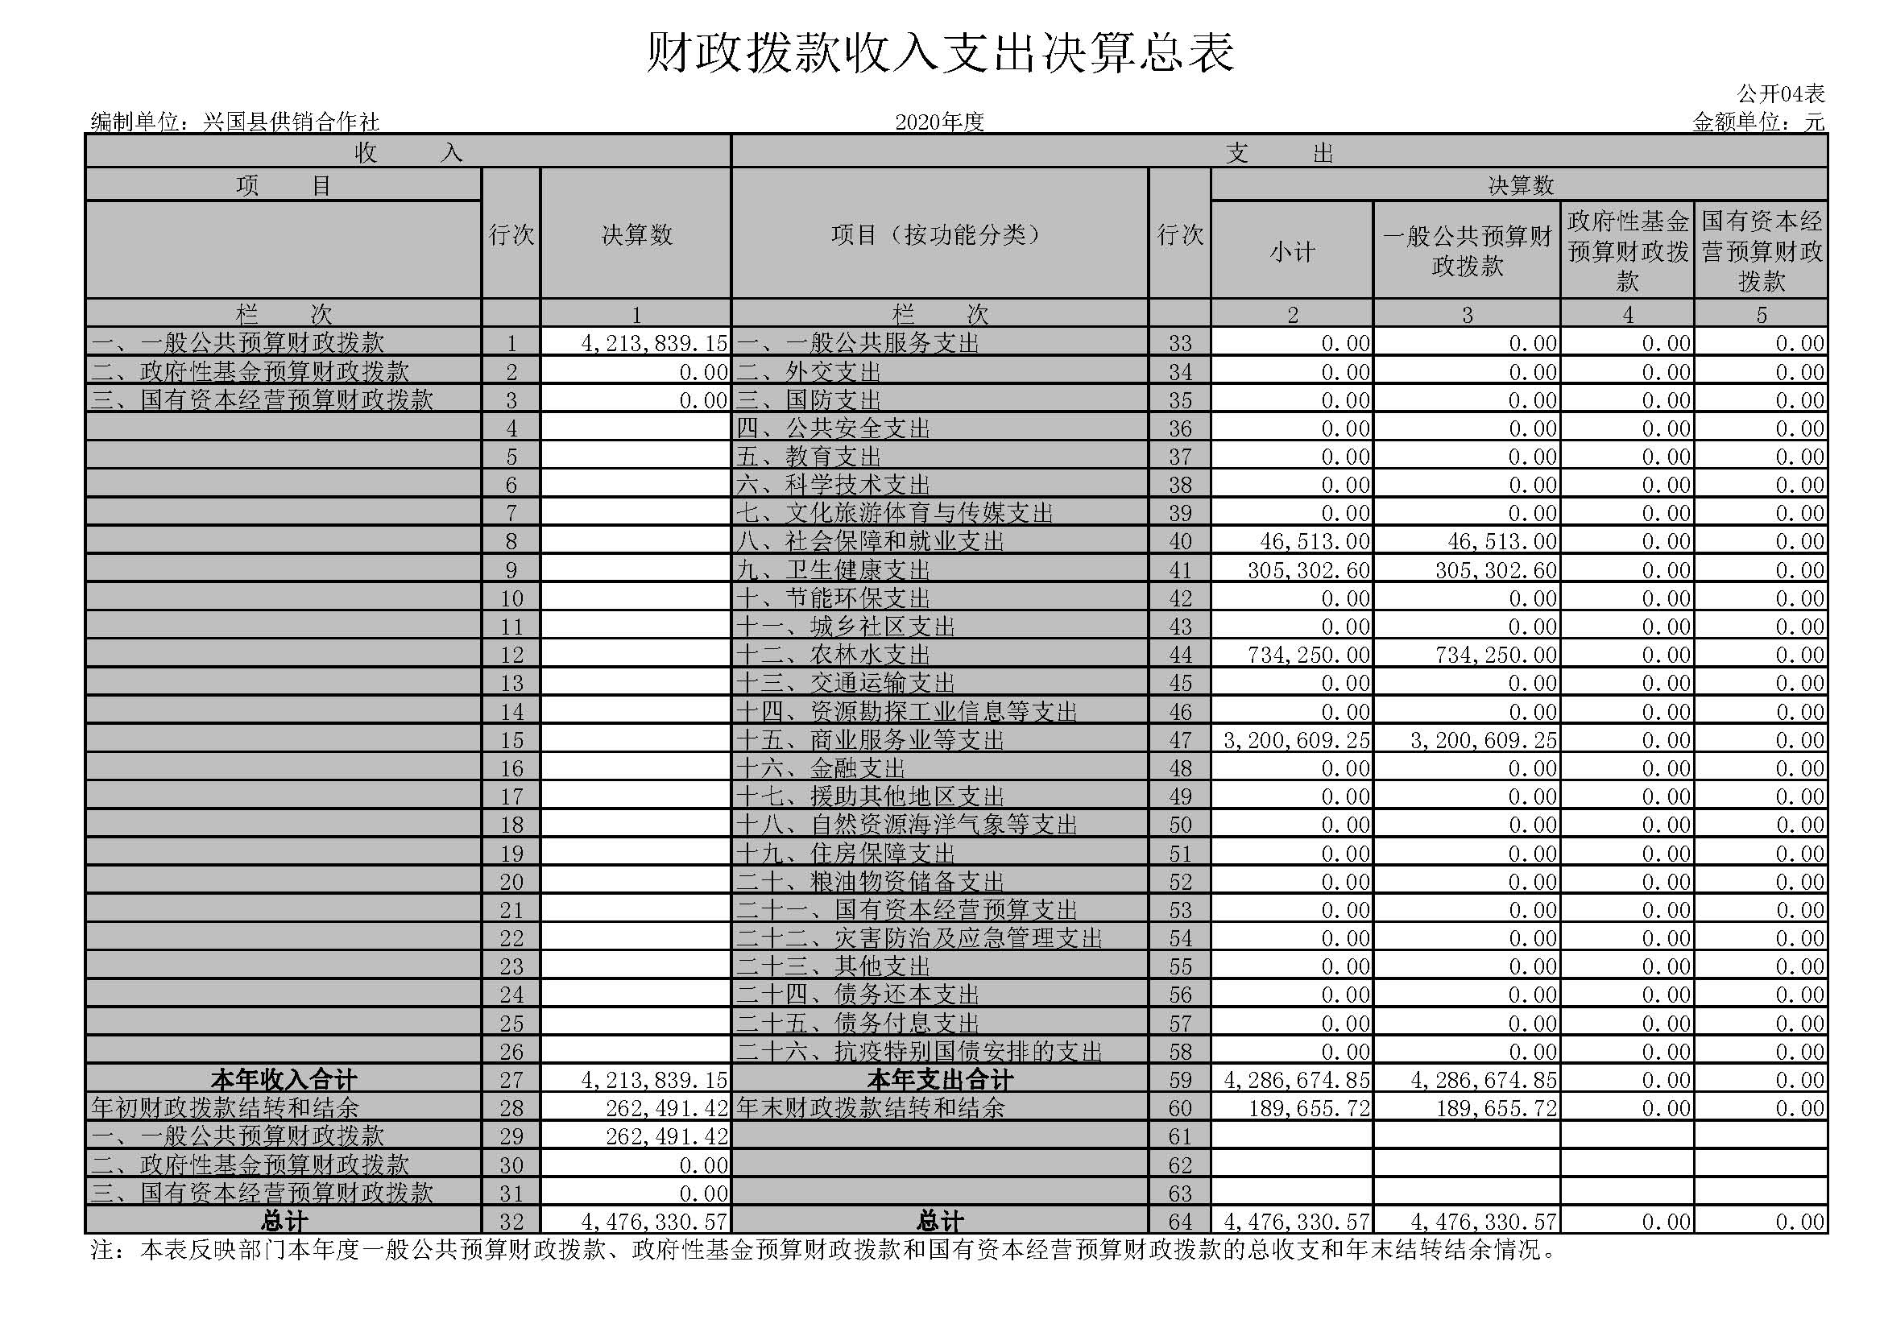

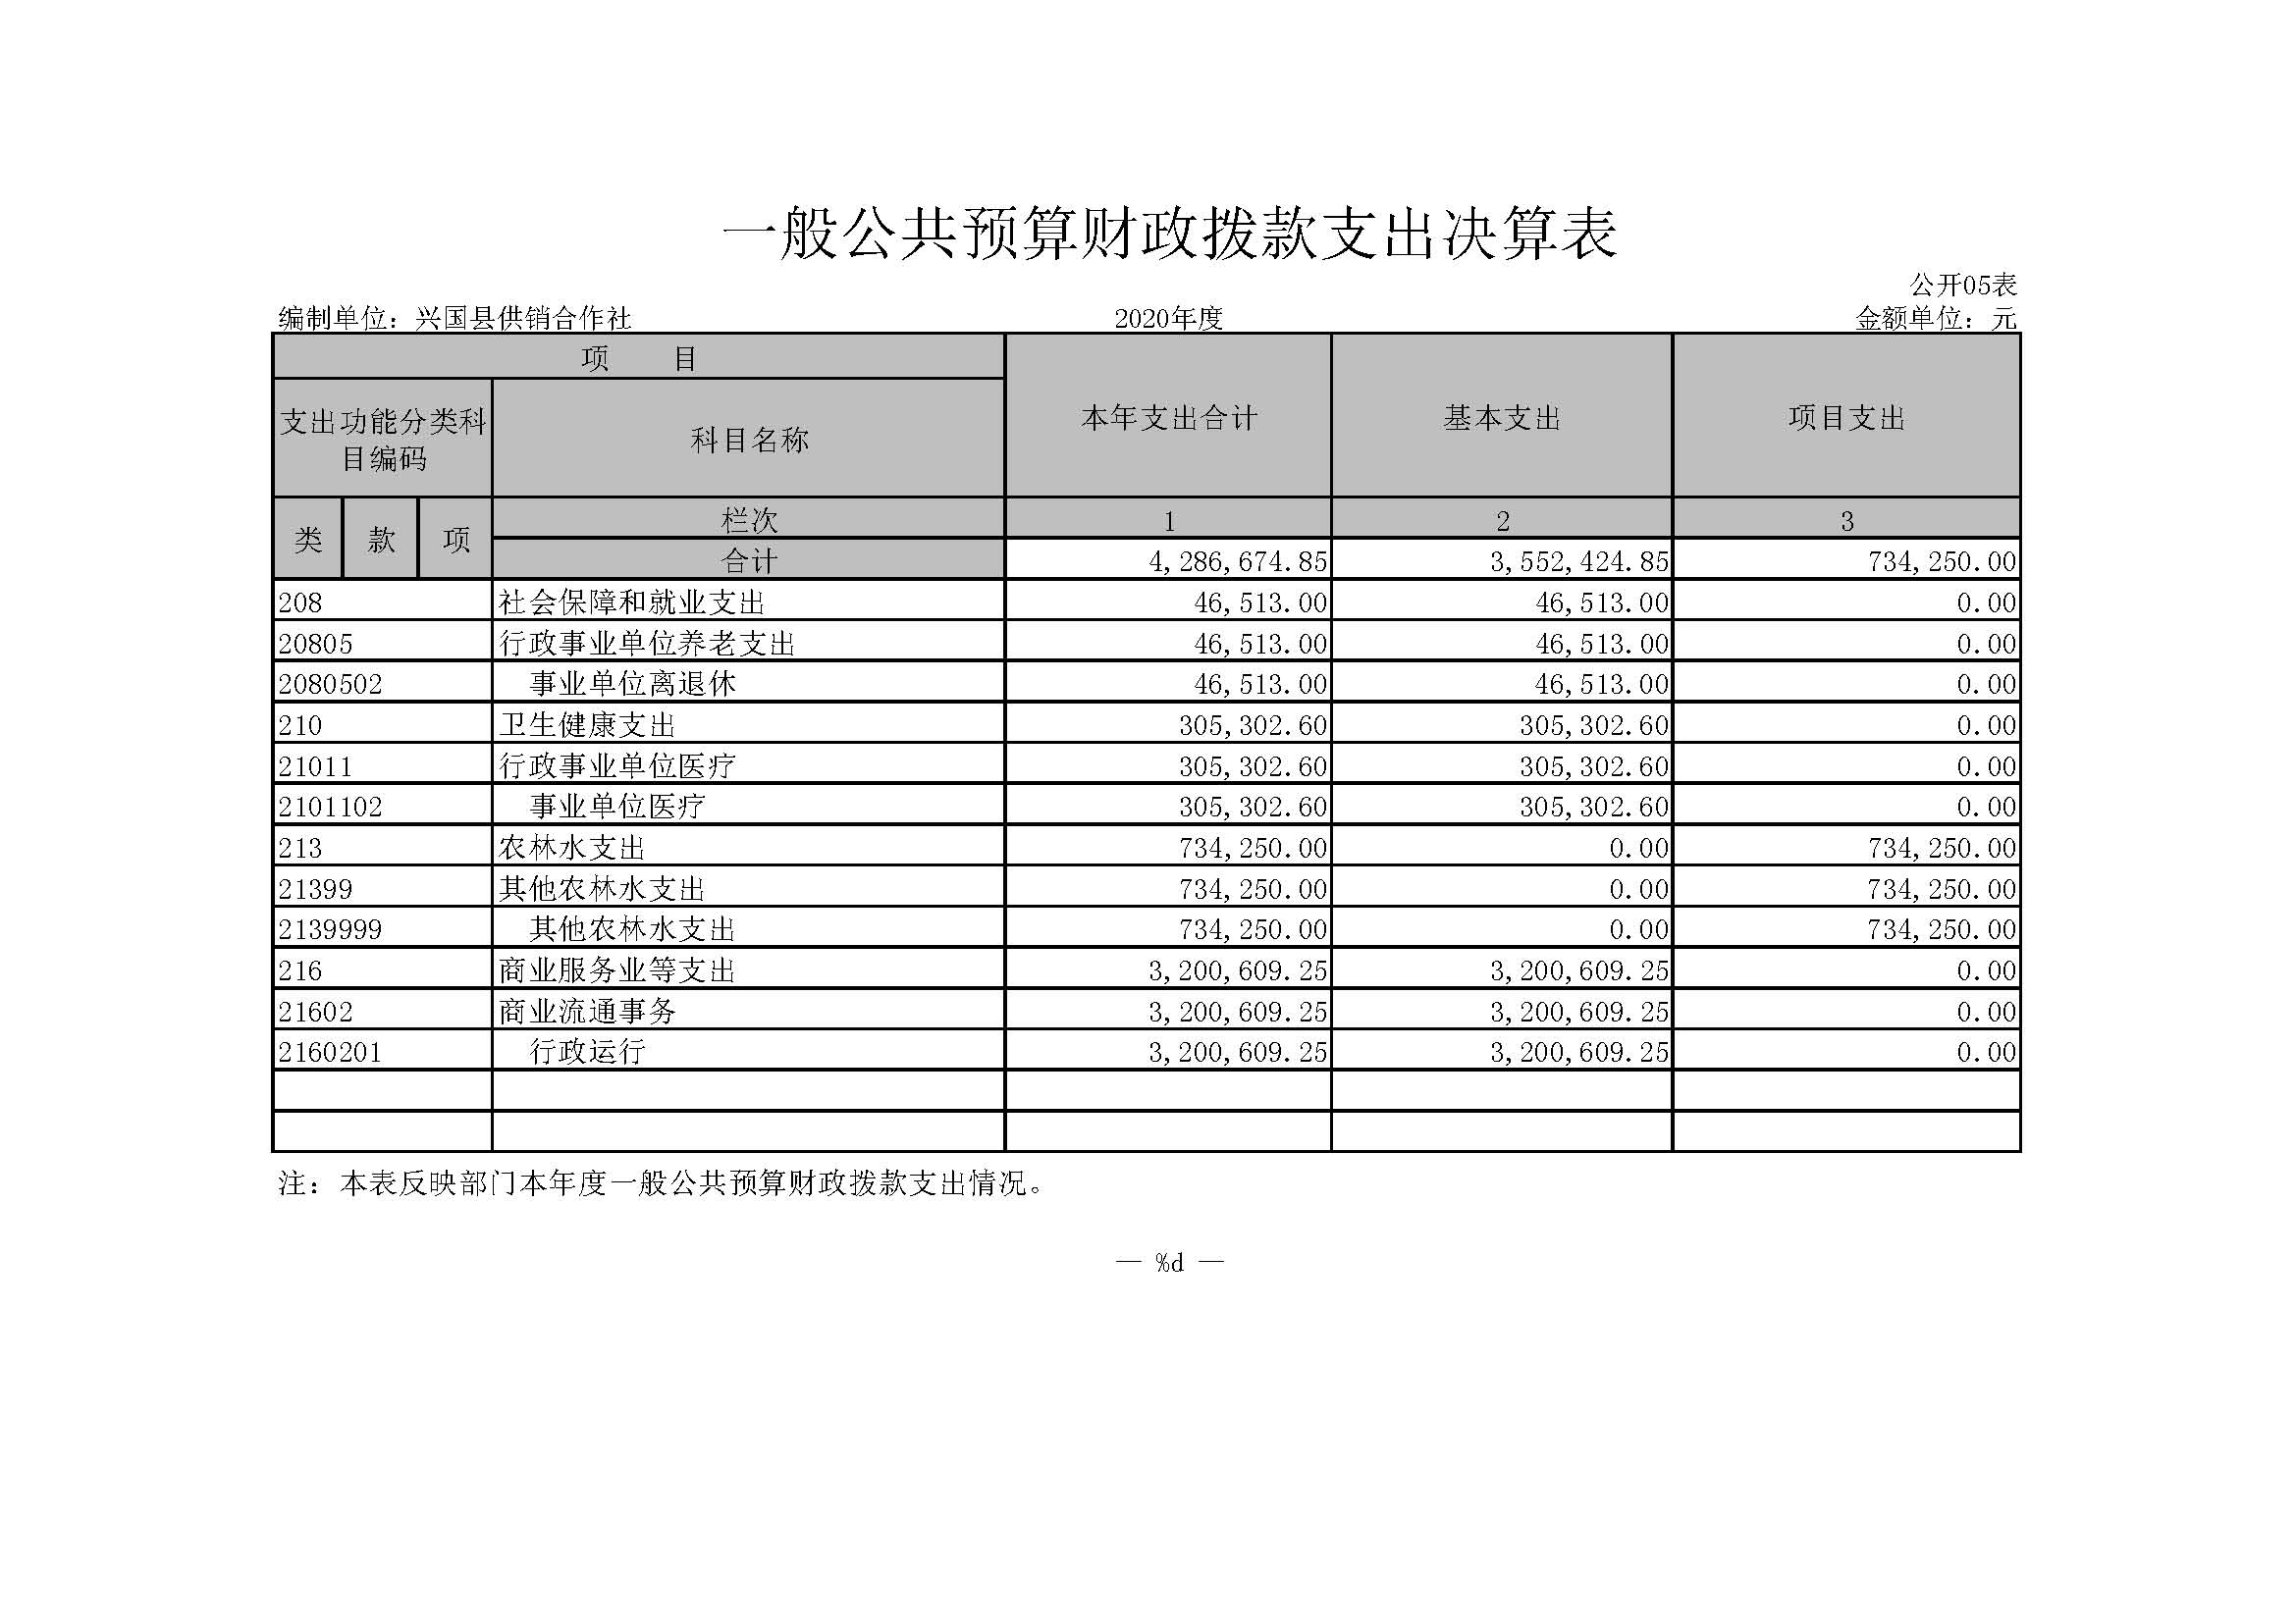

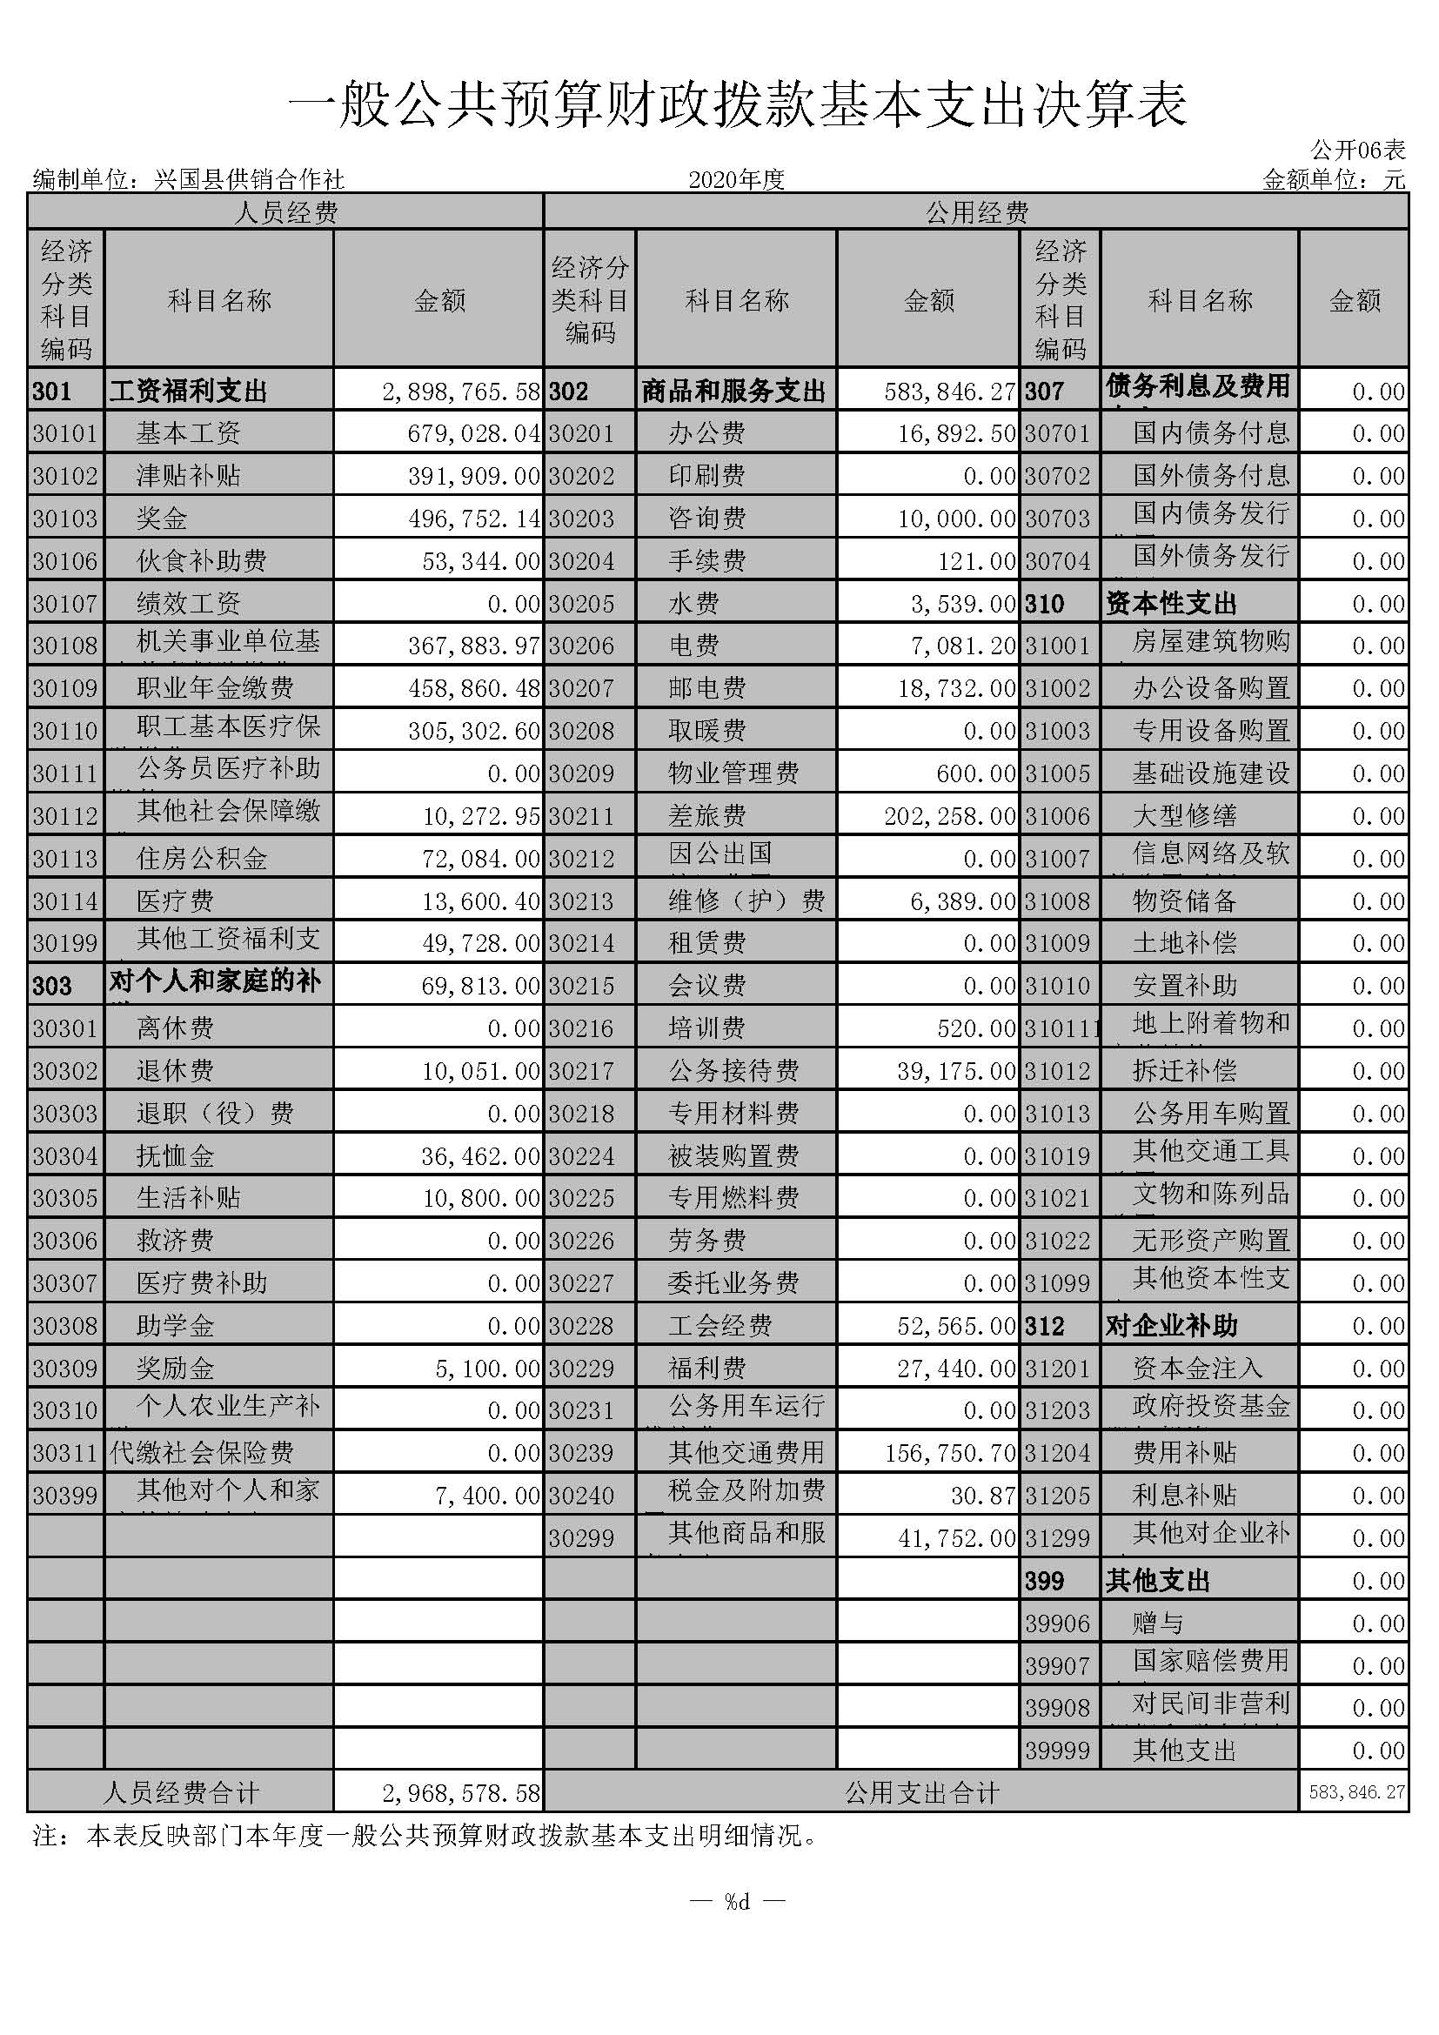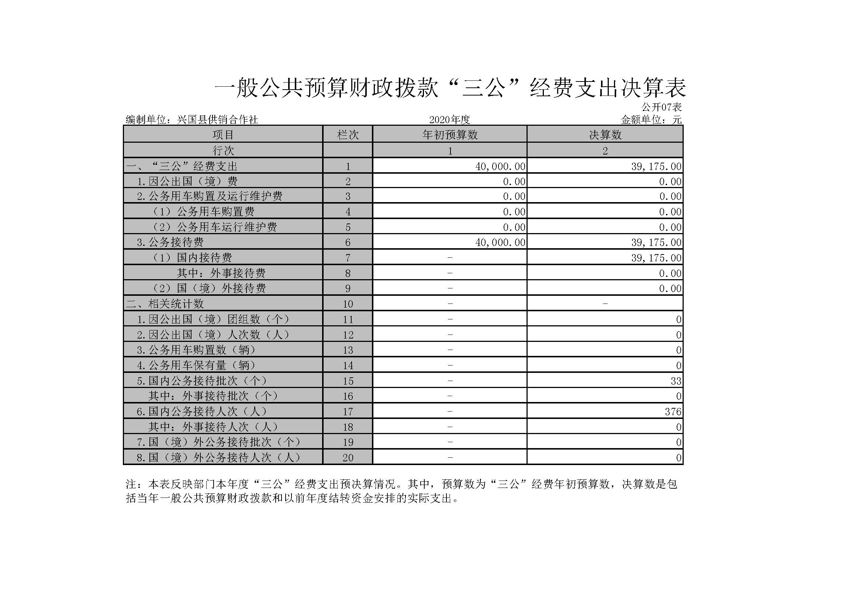

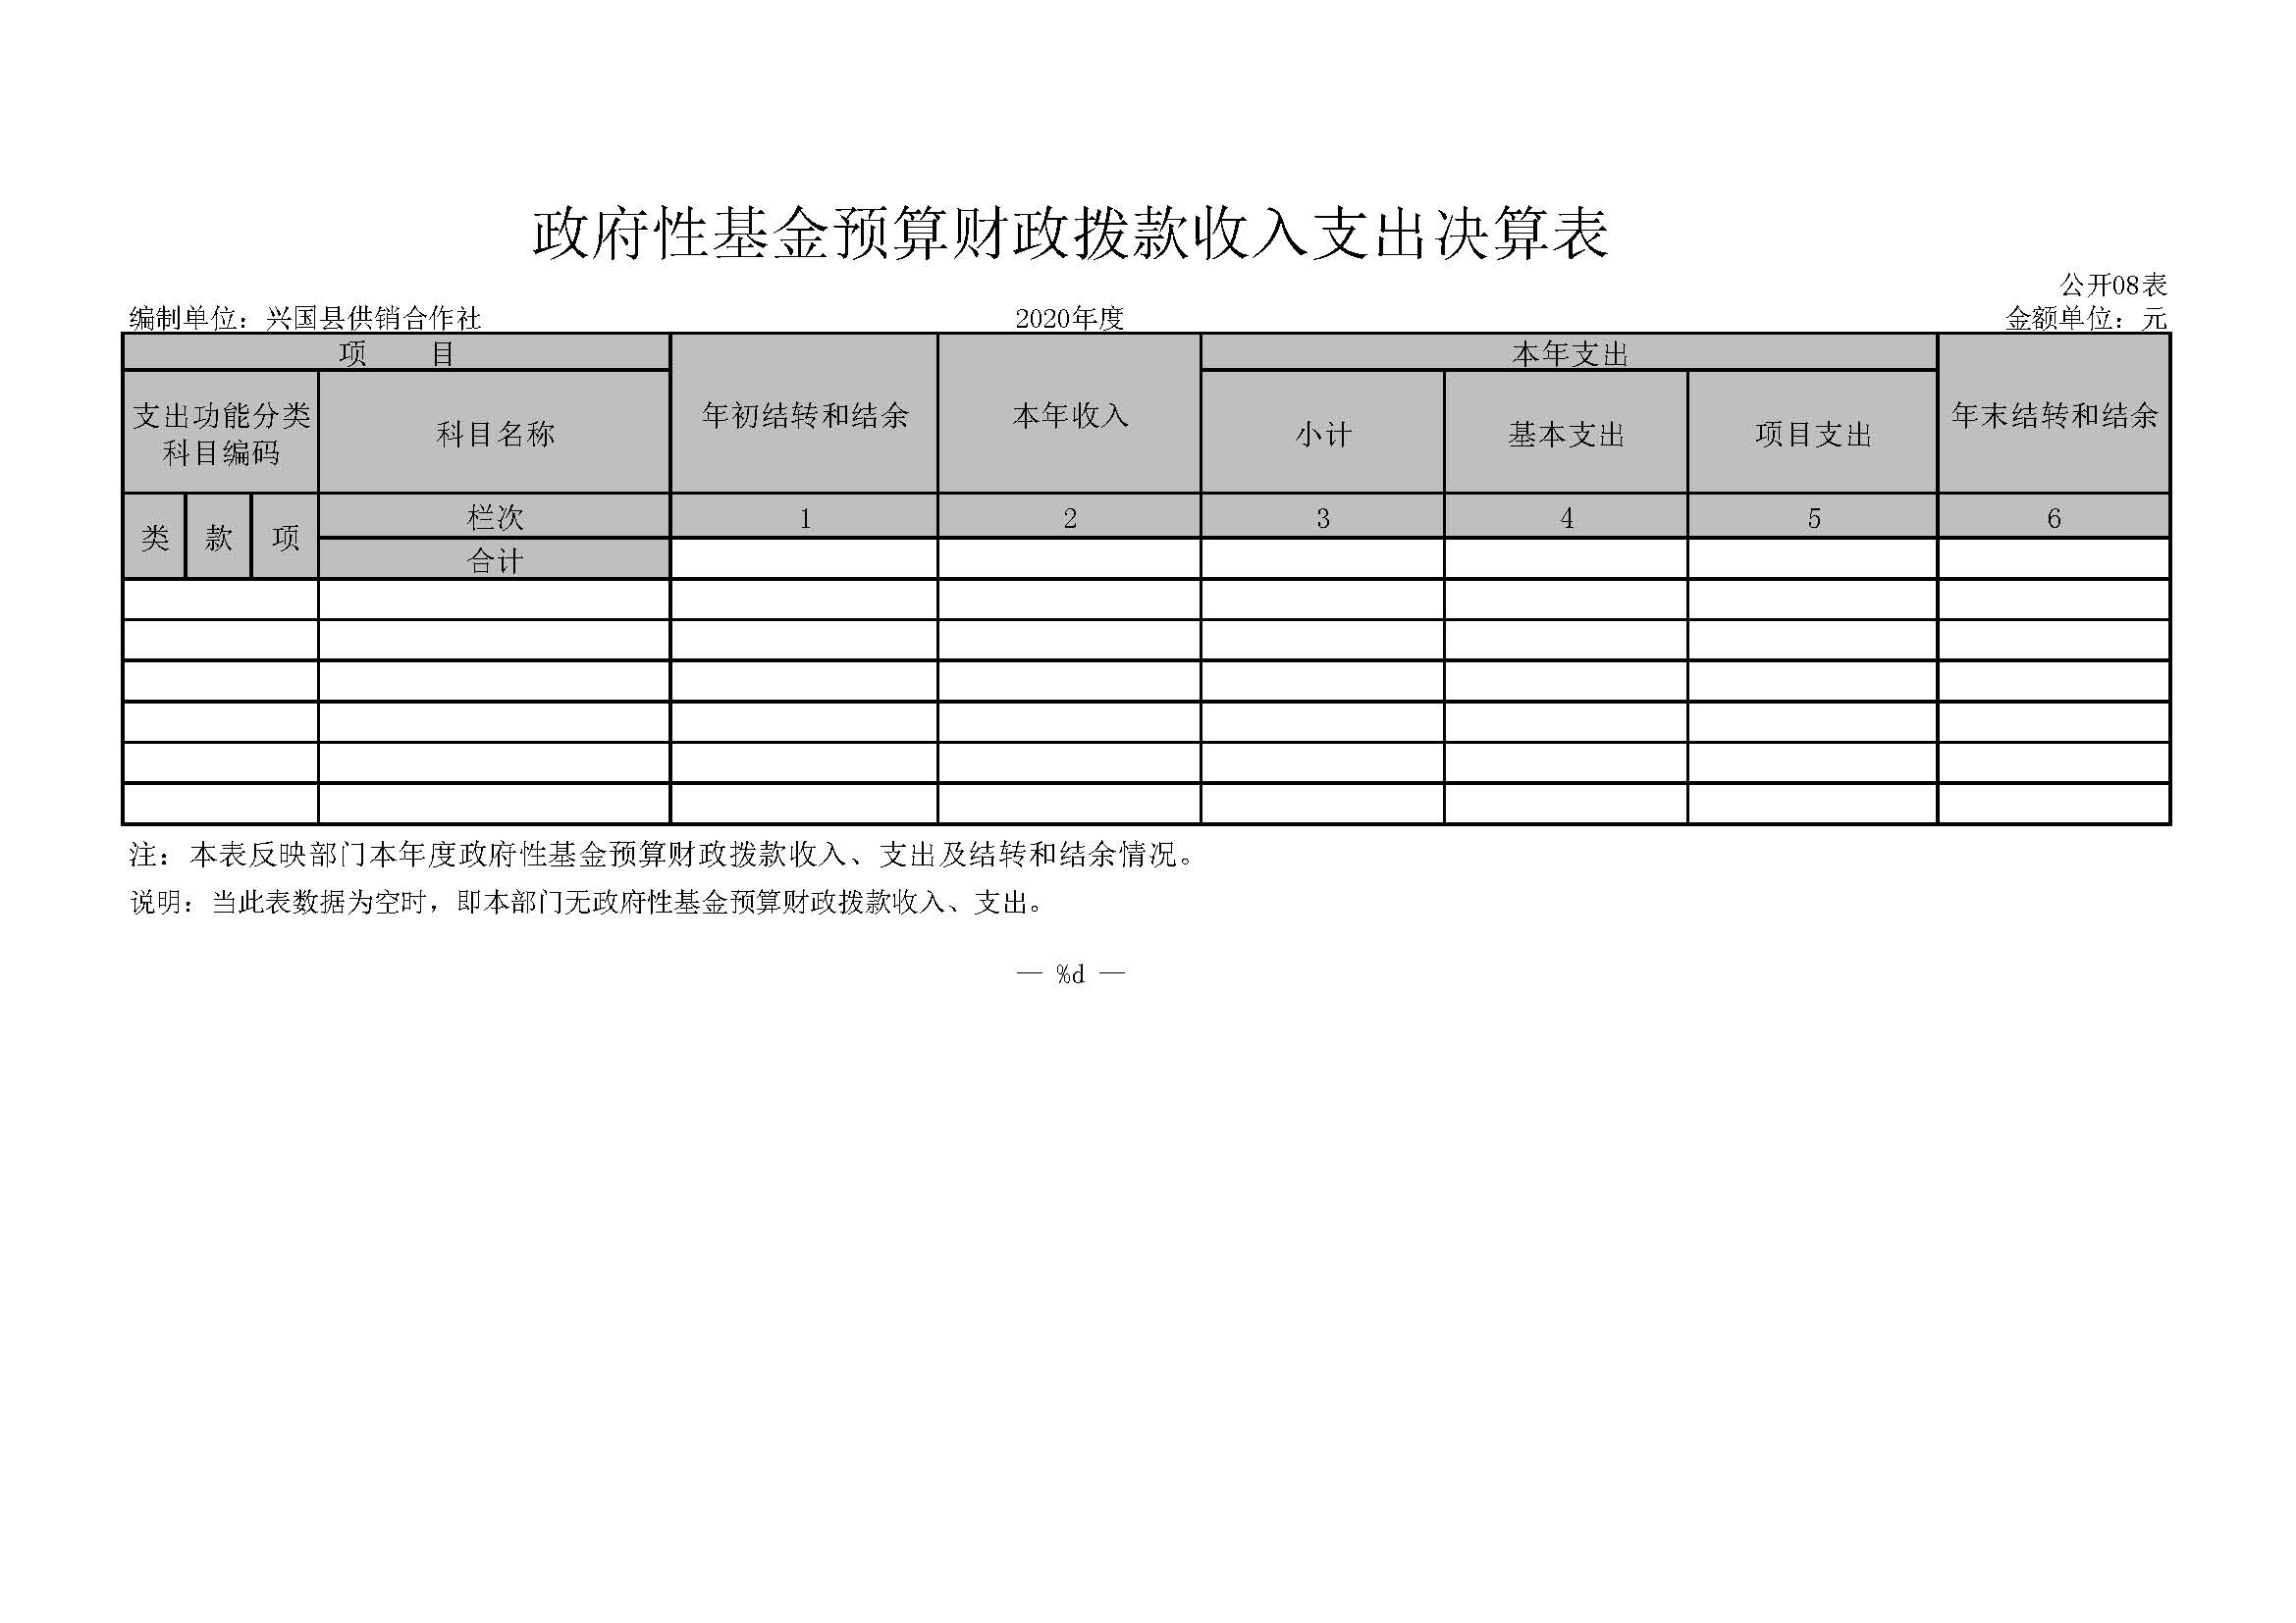

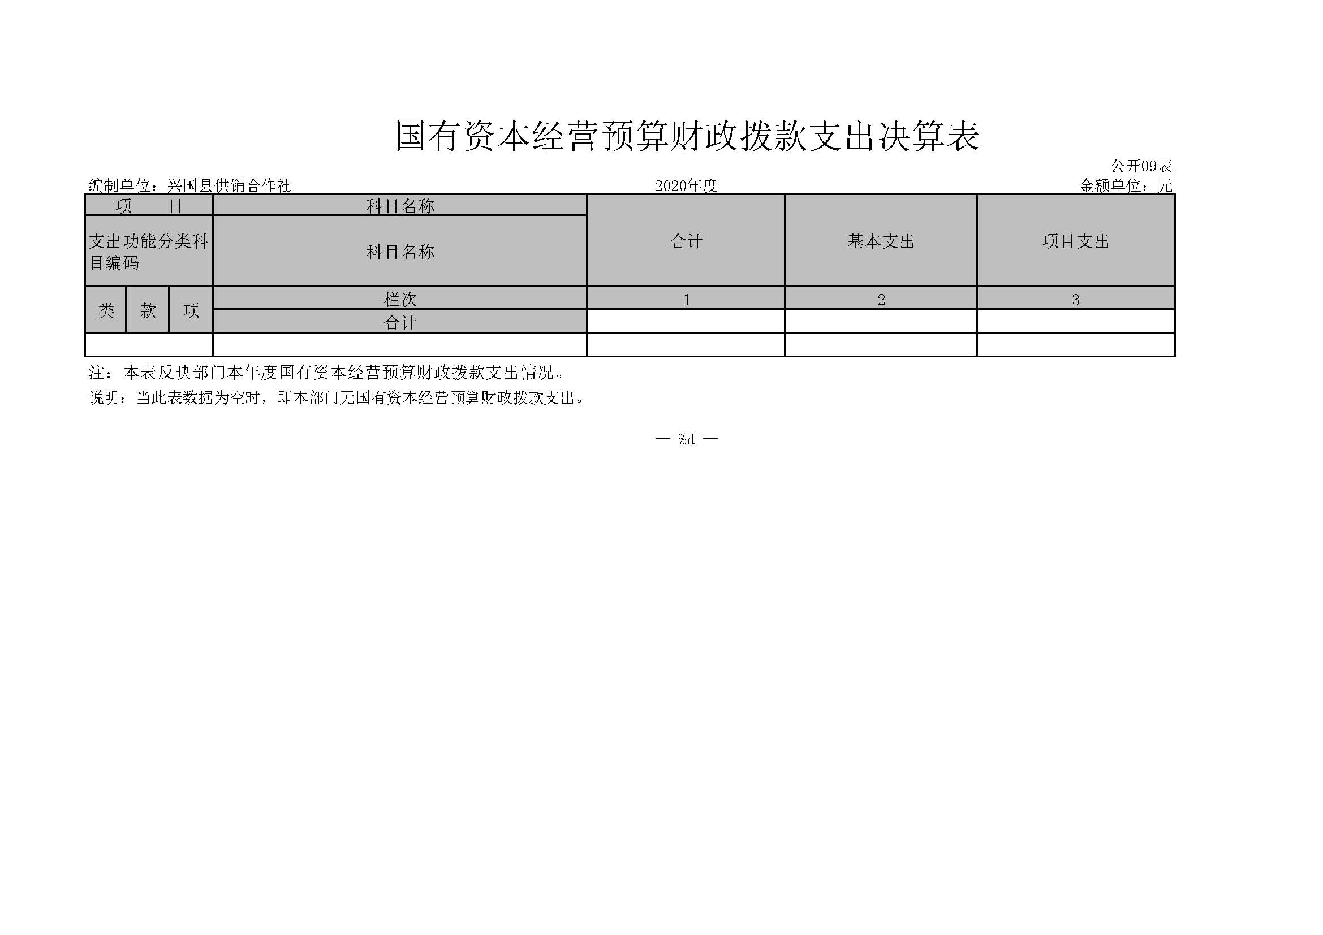

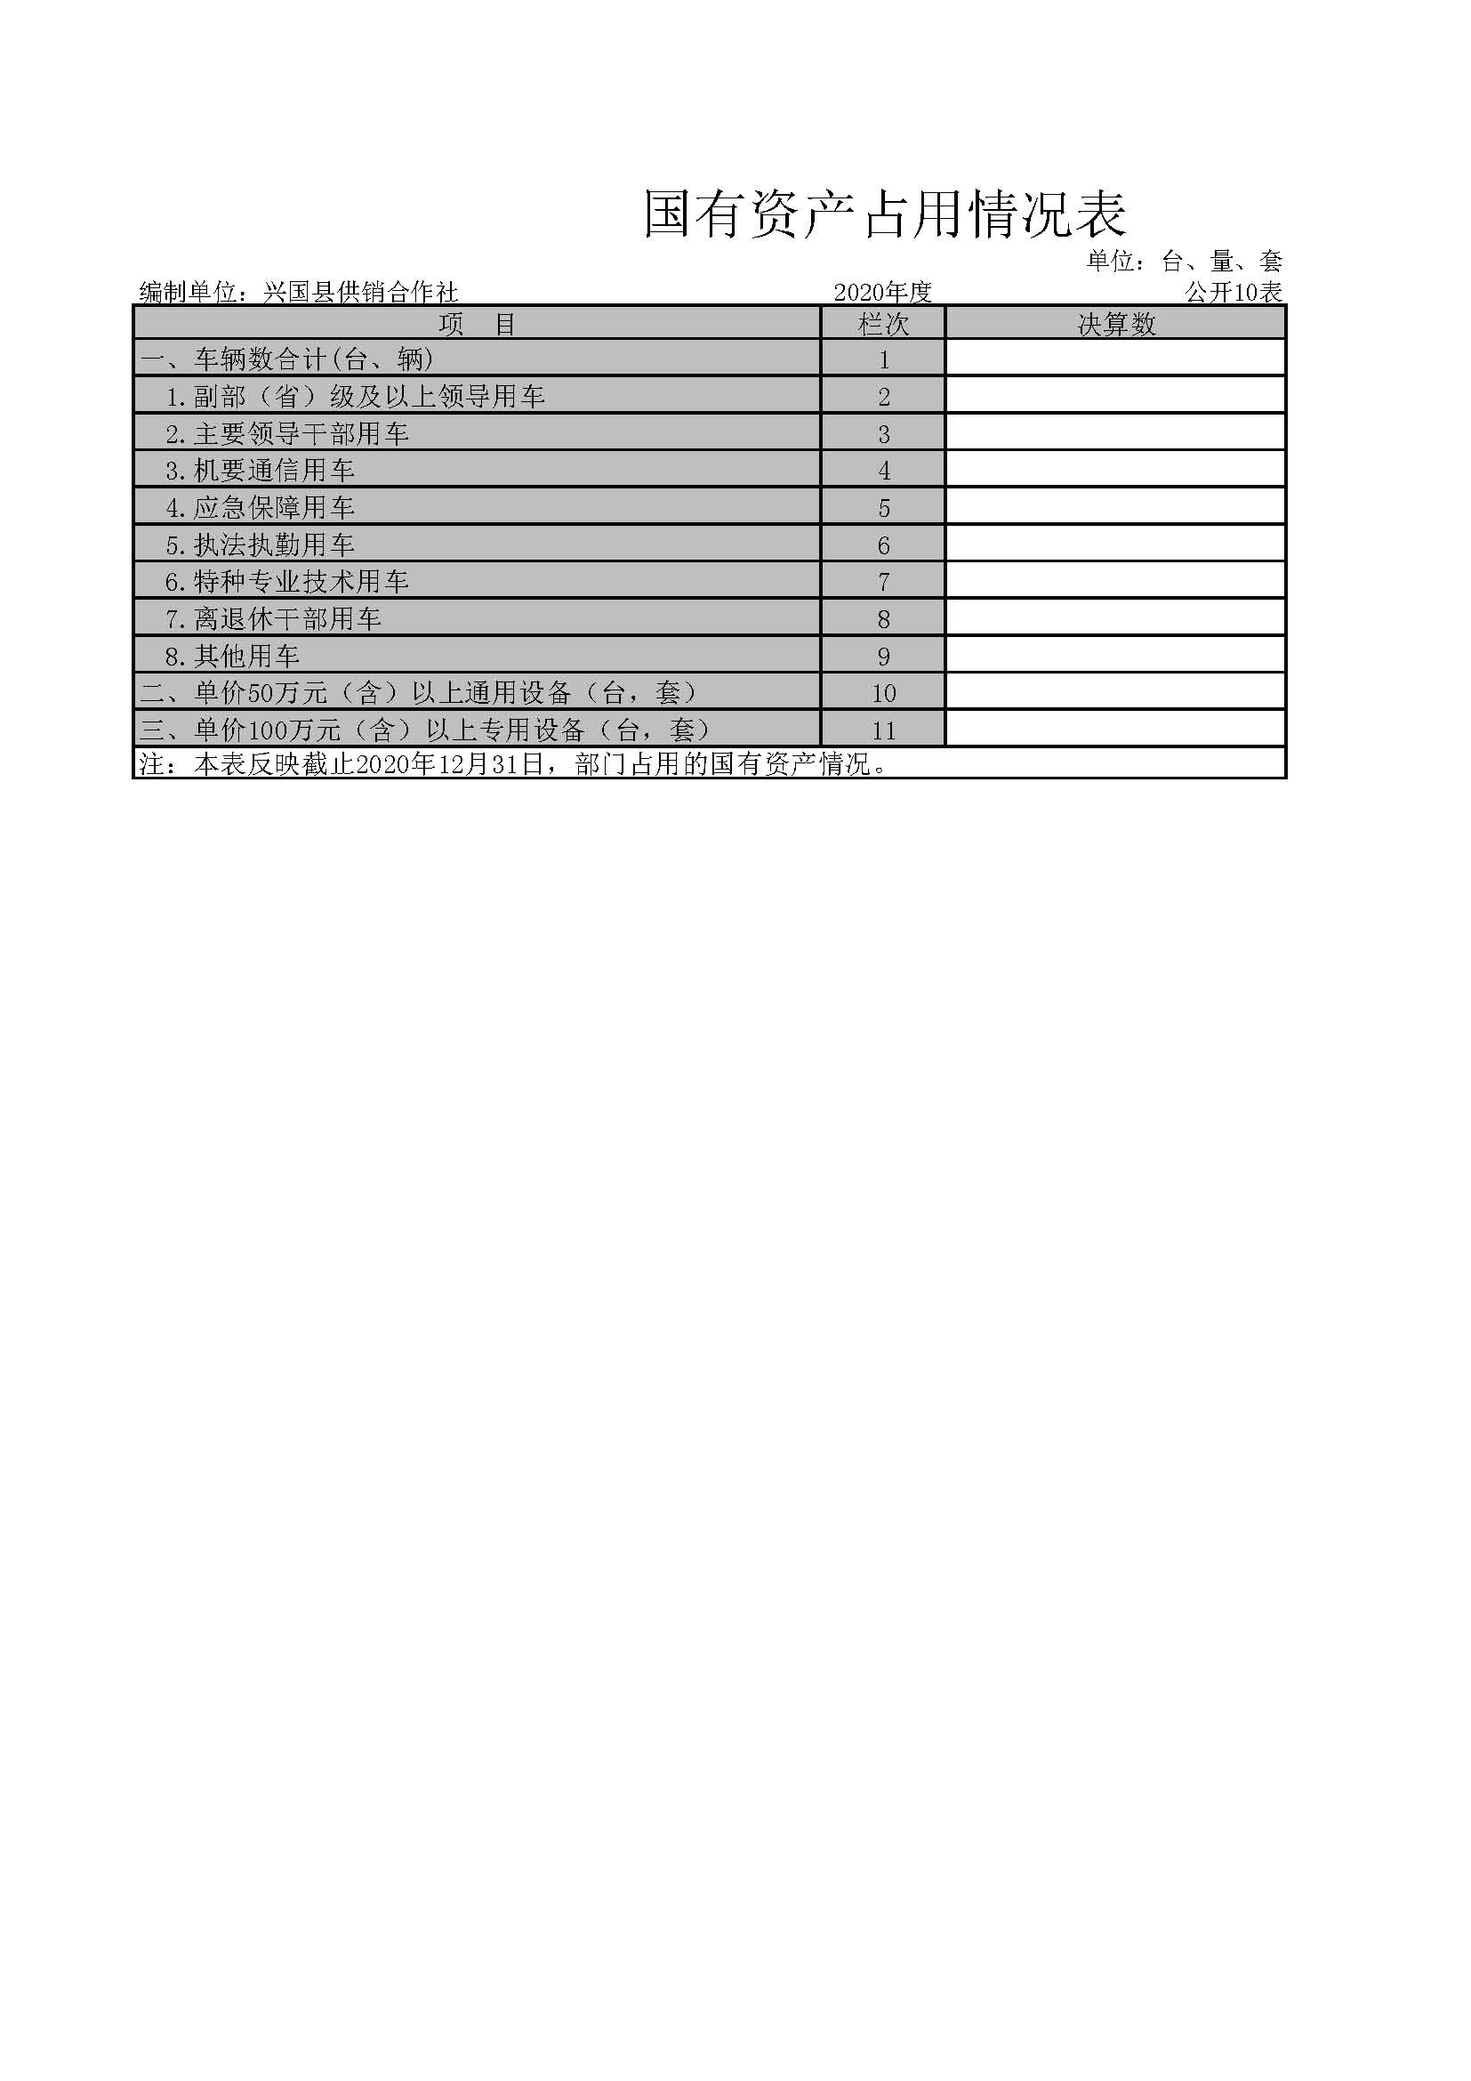

第三部分 2020年度部门决算情况说明

一、收入决算情况说明
本部门2020年度收入总计447.63万元，其中年初结转和结余26.25万元，较2019年减少17.05万元，下降39%；本年收入合计421.38万元，较2019年增加7.4万元，增长2%，主要原因是：落实过紧日子要求减压支出。
本年收入的具体构成为：财政拨款收入421.38万元，占94%；事业收入0万元，占0%；经营收入0万元，占0%；其他收入0万元，占0%。
二、支出决算情况说明
本部门2020年度支出总计447.63万元，其中本年支出合计428.67万元，较2019年减少2.36万元，下降1%，主要原因是：商品服务支出等减少；年末结转和结余18.97万元，较2019年减少7.28万元，下降28%，主要原因是：成本性支出等减少。
本年支出的具体构成为：基本支出355.24万元，占83%；项目支出73.43万元，占17%；经营支出0万元，占0%；其他支出（对附属单位补助支出、上缴上级支出）0万元，占0%。
三、财政拨款支出决算情况说明
本部门2020年度财政拨款本年支出年初预算数为428.67万元，决算数为428.67万元，完成年初预算的100%。其中：
（一）社会保障和就业支出年初预算数为4.65万元，决算数为4.65万元，完成年初预算的100%，主要原因是：一般公共服务支出控制在年初预算内。
（二）卫生健康支出年初预算数为30.53万元，决算数为30.53万元，完成年初预算的100%，主要原因是：一般公共服务支出控制在年初预算内。
（三）农林水支出年初预算数为73.43万元，决算数为73.43万元，完成年初预算的100%，主要原因是：一般公共服务支出控制在年初预算内。
（四）商业服务业等支出年初预算数为320.06万元，决算数为320.06万元，完成年初预算的100%，主要原因是：一般公共服务支出控制在年初预算内。
四、一般公共预算财政拨款基本支出决算情况说明
本部门2020年度一般公共预算财政拨款基本支出355.24万元，其中：
（一）工资福利支出289.88万元，较2019年增加67.23万元，增长30 %，主要原因是：伙食补助费等增加。
（二）商品和服务支出58.38万元，较2019年减少2.1万元，下降3%，主要原因是：落实过紧日子要求减压支出。
（三）对个人和家庭补助支出6.98万元，较2019年减少51.29万元，下降88%，主要原因是：落实过紧日子要求减压支出。
（四）资本性支出0万元，较2019年减少0万元。
五、一般公共预算财政拨款“三公”经费支出决算情况说明
本部门2020年度一般公共预算财政拨款“三公”经费支出年初预算数为4万元，决算数为3.92万元，完成预算的98%，决算数较2019年减少0.35万元，下降8%，其中：
（一）因公出国（境）支出年初预算数为0万元，决算数为0万元，完成预算的0%，决算数较2019年增加0万元，增长0%。全年安排因公出国（境）团组 0个，累计0人次。
（二）公务接待费支出年初预算数为4 万元，决算数为3.92万元，完成预算的98%，决算数较2019年减少0.35万元，下降8%，主要原因是：严格执行公务接待标准，控制接待规模。全年国内公务接待33 批，累计接待376人次，其中外事接待0批，累计接待0人次。
（三）公务用车购置及运行维护费支出0万元，其中公务用车购置年初预算数为0万元，决算数为0万元。全年购置公务用车0辆。
六、机关运行经费支出情况说明
本部门2020年度机关运行经费支出58.38万元（与部门决算中行政单位和参照公务员法管理事业单位一般公共预算财政拨款基本支出中公用经费之和一致），较年初预算数（或者上年决算数）减少2.1万元，降低3%，主要原因是：差旅费及维护费减少。
七、政府采购支出情况说明
本部门2020年度政府采购支出总额0万元，其中：政府采购货物支出0万元、政府采购工程支出0万元、政府采购服务支出0万元。授予中小企业合同金额0万元，占政府采购支出总额的0%，其中：授予小微企业合同金额0万元，占政府采购支出总额的0%。（部门公开的政府采购金额的计算口径为：本部门纳入2020年部门预算范围的各项政府采购支出金额之和，不包括涉密采购项目的支出金额。）
八、国有资产占用情况说明。
截止2020年12月31日，本部门（单位）国有资产占用情况见公开10表《国有资产占用情况表》。本部门共有车辆0辆,其中,一般公务用车0辆。
九、预算绩效情况说明
（一）绩效管理工作开展情况。
根据预算绩效管理要求，我部门组织对2020年度一般公共预算项目支出所有二级项目2个全面开展绩效自评，共涉及资金73.43万元，占一般公共预算项目支出总额的100%。
组织对“兴国县灵山种养专业合作社示范社建设”1个项目开展了部门评价，涉及一般公共预算支出10万元，政府性基金预算支出0万元。对“兴国县灵山种养专业合作社示范社建设”开展绩效评价。从评价情况来看，该示范社效果明显，达到预期效果。
组织对“基层社房屋维修”1个项目开展整体支出绩效评价试点，涉及一般公共预算支出63.43万元，政府性基金预算支出0万元。对“基层社房屋维修”项目整体支出开展绩效评价。从评价情况来看，对社富、龙口供销合作社房屋进行了维修，保障了社有财产安全，达到预期效果。
（二）部门决算中项目绩效自评结果。
我部门今年在部门决算中反映“兴国县灵山种养专业合作社示范社建设”及“基层社房屋维修”项目绩效自评结果。
项目绩效自评总体综述：根据年初设定的绩效目标，项目绩效自评得分为90分。项目全年预算数为73.43万元，执行数为73.43万元，完成预算的100%。项目绩效目标完成情况：一是专业合作社完成了示范社建设内容；二是社富、龙口供销合作社房屋得到了维修。发现的问题及原因：一是专业合作社经济体量小；二是基层社房屋老旧。下一步改进措施：一是加强基层社房屋安全检查，及时维护；二是加大专业合作社扶持力度。
第四部分 名词解释
(一)财政拨款收入：指单位本年度从本级财政部门取得的财政拨款，包括一般公共预算财政拨款和政府性基金预算财政拨款。
(二)上级补助收入：指事业单位从主管部门和上级单位取得的非财政补助收入。
(三)事业收入：指事业单位开展专业业务活动及其辅助活动取得的收入；事业单位收到的财政专户实际核拨的教育收费等资金在此反映。
(四)经营收入：指事业单位在专业业务活动及其辅助活动之外开展非独立核算经营活动取得的收入。
(五)附属单位缴款：指事业单位附属独立核算单位按照有关规定上缴的收入。
(六)其他收入：指单位取得的除上述“财政拨款收入”、 “事业收入”、“经营收入”、“附属单位缴款”等以外的各项收入。
(七)用事业基金弥补收支差额：指事业单位用事业基金弥补当年收支差额的数额。
(八)年初结转和结余：指单位上年结转本年使用的基本支出结转、项目支出结转和结余和经营结余。
(九)结余分配：指事业单位按规定对非财政补助结余资金提取的职工福利基金、事业基金和缴纳的所得税，以及减少单位按规定应缴回的基本建设竣工项目结余资金。
(十)年末结转和结余资金：指单位结转下年的基本支出结转、项目支出结转和结余和经营结余。
(十一)基本支出：指为保障机构正常运转、完成日常工作任务而发生的人员支出和公用支出。
(十二)项目支出：指在基本支出之外为完成特定的行政任务或事业发展目标所发生的支出。
(十三)上缴上级支出：指事业单位按照财政部门和主管部门的规定上缴上级单位的支出。
(十四)经营支出：指事业单位在专业业务活动及其辅助活动之外开展非独立核算经营活动发生的支出。
(十五)对附属单位补助支出：指事业单位用财政补助收入之外的收入对附属单位补助发生的支出。
(十六)“三公”经费：指各部门因公出国（境）费、公务用车购置及运行费和公务接待费。其中：
因公出国（境）费指单位公务出国（境）的住宿费、旅费、伙食补助费、杂费、培训费等支出；
公务用车购置及运行费指单位公务用车购置费及租用费、燃料费、维修费、过路过桥费、保险费、安全奖励费用等支出；
公务接待费指单位按规定开支的各类公务接待（含外宾接待）支出。
(十七)机关运行经费：指为保障行政单位（含参照公务员法管理的事业单位）运行用于购买货物和服务的各项资金，包括办公费、印刷费、差旅费、会议费、日常维修费、专用材料及办公用房水电费、物业管理费、公务用车运行维护费等。

